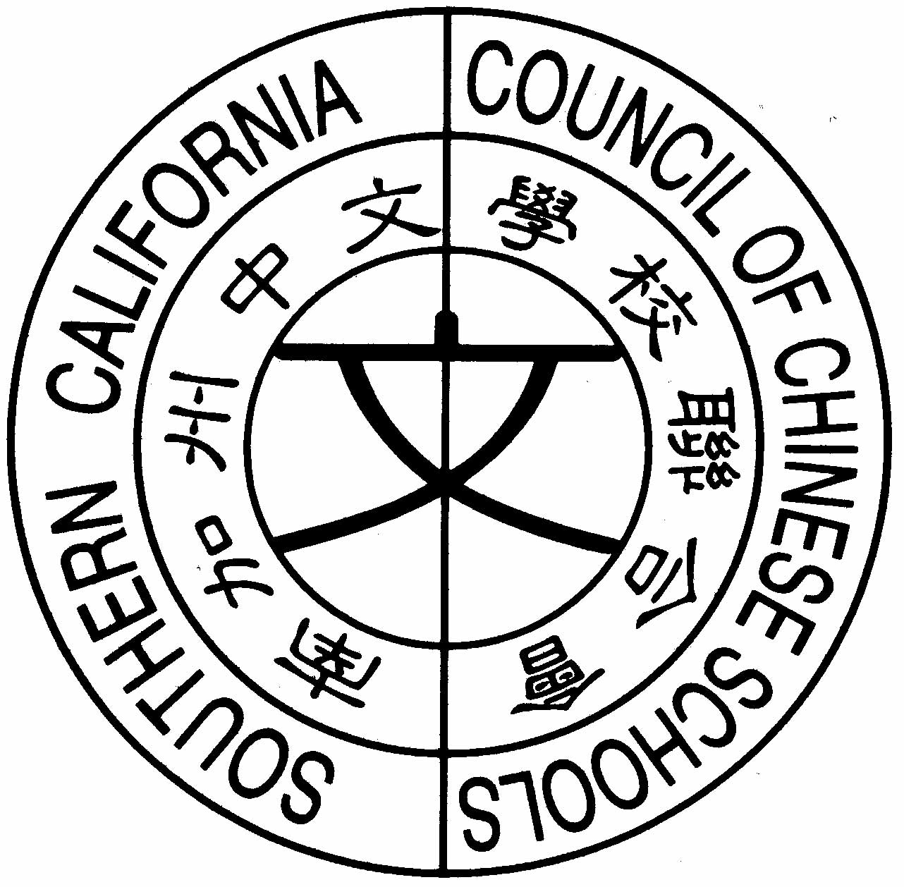
南 加 州 中 文 學 校 聯 合 會
Southern California Council of Chinese Schools
www.scccs.net

2011年度Startalk收入來源明細表

申請人Applicant 申請日期Date

活動名稱Activity Name 活動日期Date
（機關名稱给那個活動補助經費）

收款者 Recipient： SCCCS

編號  No | 事 由  Description | 金 額  Amount
 | 總金額Total﹕

批准者Approved by﹕會長______________________________________

存款者Deposited by﹕鄭淑貞 Jennifer Hewitt 帳號Account ____日期Date

REV012211

